Podnikateľský zámer na rok 2015
Mestské lesy Banská Bystrica s.r.o.

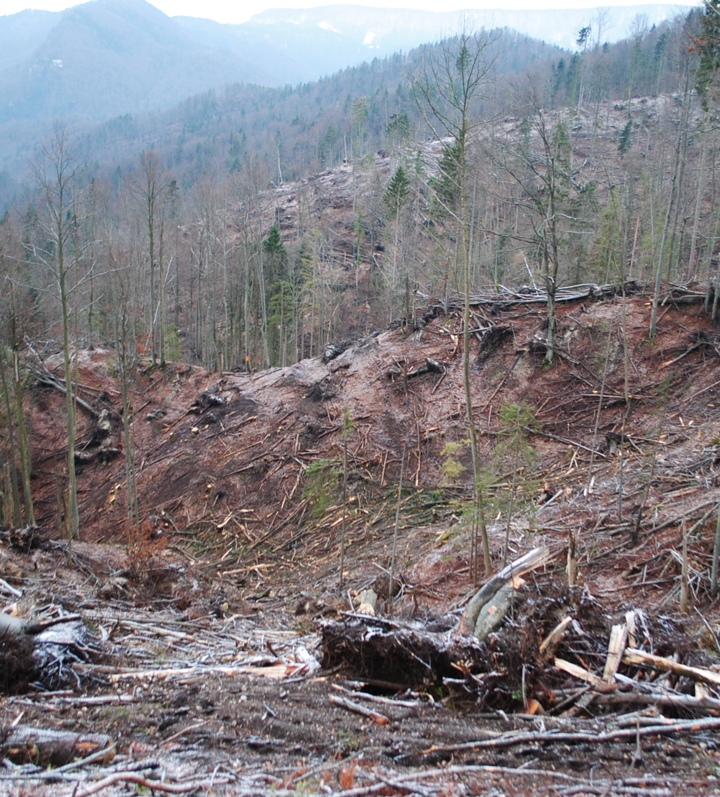
V Dolnom Harmanci dňa 13.4.2015 Predkladá: Ing.Blažej Možucha
konateľ s.r.o.

